Таблицы SQL-Запросы.

1. Вывести покупателей с количеством осуществленных покупок

CREATE TABLE IF NOT EXISTS User (customer_id INTEGER PRIMARY KEY AUTOINCREMENT,

first_name VARCHAR(50), last_name VARCHAR(50), date_of_birth DATE);

INSERT INTO User (first_name, last_name, date_of_birth) VALUES

('Алексей', 'Андреев', '2006-01-02'),

('Анастасия', 'Сергеева', '2006-05-06'),

('Полина', 'Волкова', '2000-04-11');

CREATE TABLE IF NOT EXISTS Backers (product_id INTEGER PRIMARY KEY AUTOINCREMENT,

product_name VARCHAR(100), price INTEGER);

INSERT INTO Backers (product_name, price) VALUES

('Сосика в тесте', 50),

('Пироженое "Птичье молоко"', 150),

('Шарлотка', 80);

CREATE TABLE IF NOT EXISTS Poc (purchase_id INTEGER PRIMARY KEY AUTOINCREMENT,

customer_id INTEGER, product_id INTEGER, purchase_date DATE,

FOREIGN KEY (customer_id) REFERENCES User(customer_id), FOREIGN KEY (product_id) REFERENCES Backers(product_id));

INSERT INTO Poc (customer_id, product_id, purchase_date) VALUES

(1, 2, '2025-01-10'),

(2, 1, '2025-01-15'),

(1, 1, '2025-01-20'),

(4, 3, '2025-02-05'),

(3, 3, '2025-02-10');

SELECT u.customer_id, u.first_name, u.last_name, COUNT(p.purchase_id) AS purchase_count

FROM User u

LEFT JOIN Poc p ON u.customer_id = p.customer_id

GROUP BY u.customer_id, u.first_name, u.last_name;

DROP TABLE IF EXISTS User;

DROP TABLE IF EXISTS Backers;

DROP TABLE IF EXISTS Poc;

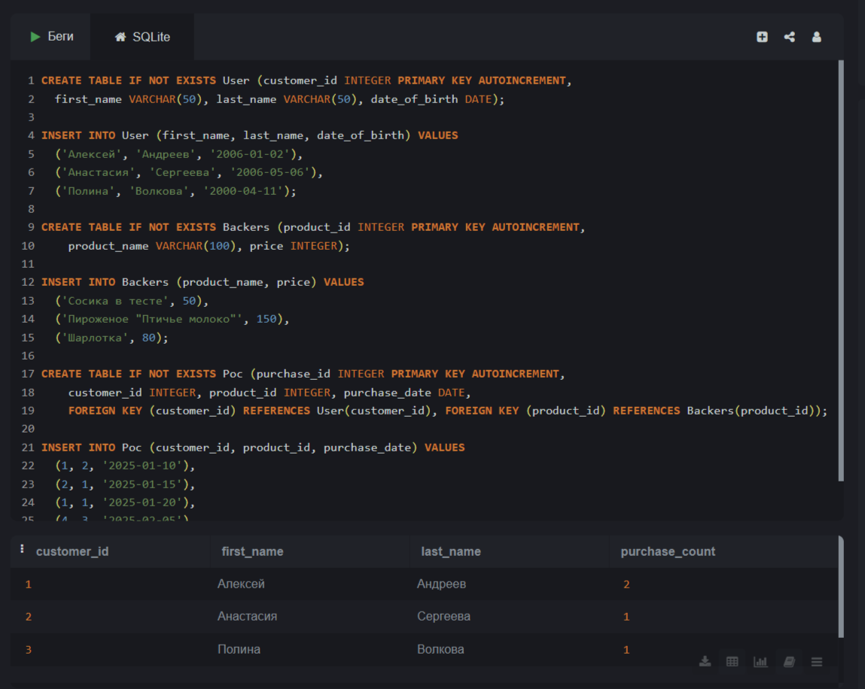

2. Общую стоимость товаров для каждого покупателя и отсортировать    результат в порядке убывания  
SELECT u.customer_id, u.first_name, u.last_name, SUM(b.price) AS total_spent

FROM User u

JOIN Poc p ON u.customer_id = p.customer_id

JOIN Backers b ON p.product_id = b.product_id

GROUP BY u.customer_id, u.first_name, u.last_name

ORDER BY total_spent DESC;

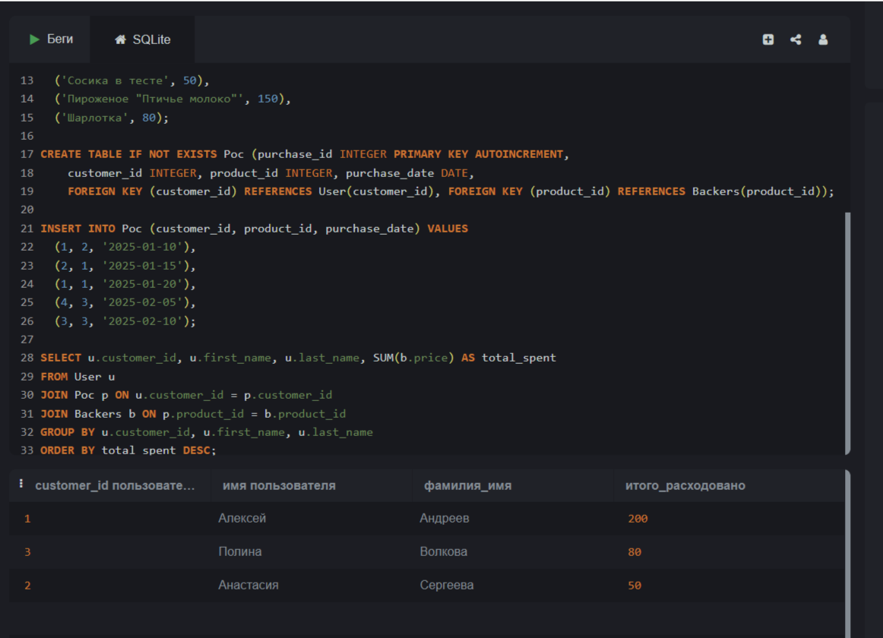

3. Получить покупателей, купивших только один товар

SELECT p.customer_id, p.first_name, p.last_name

FROM User p

JOIN Poc pu ON p.customer_id = pu.customer_id

GROUP BY p.customer_id, p.first_name, p.last_name

HAVING COUNT(DISTINCT pu.product_id) = 1

ORDER BY p.customer_id;

